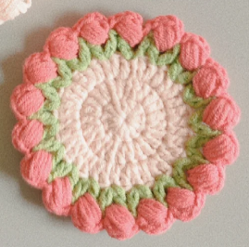
郁金香杯垫图解
一．本项目使用的材料：
线:4股毛线 钩针:2.5mm或3.00mm

二．本项目用到的针法：
锁针(ch)
长针(F)
长针加针(FV)
空1针(K)

三．钩织步骤：（图解）

1.中间圆圈部分
(每一圈2个锁针起立，不算针目)
起针：MR：环形起针，将线环绕在手指上，形成一个圆圈。
第一圈:12F 12针
环起先3个锁针起立，然后12个长针，共12针；

第二圈:12FV 24针
再3个锁针起立，然后12个长针加针，，共24针 ；

第三圈:12(F,FV) 36针
仍3个锁针起立，然后1个长针+2个长针加针，共36针 ；

第四圈:12(2F,FV) 48针
还是先起3个锁针，然后2个长针+1个长针加针，最为一组花样，共12组；

2.叶子部分
第五圈:(3ch当作一个长针，ch，F)，K（F.ch，F)重复
换色后先起3个锁针，当做第1个长针+1个辫子+1个长针，空1个针目，然后1针长针+1个辫子+1个长针，作为一组花样，共23组；

3.花朵部分
第六圈:在上一圈锁针位置入针，2ch，4个中长针未完成针，一并带过所有线圈，2ch在下一个锁针位置引拔，重复

换色后，在第5圈的锁针上入针+2个辫子+4个中长针未完成针，并一针带过所有线圈，2个辫子针，重复钩完一整圈，然后与本圈的第一针引拔断线。

